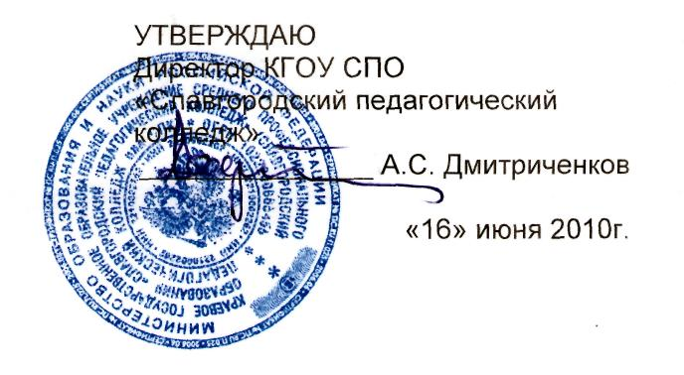

ИНСТРУКЦИЯ ПО ДЕЯТЕЛЬНОСТИ

МЕТОДИСТА ПО ПРАКТИКЕ

Версия 01

I. Общие положения
1.1 Методистом назначается преподаватель, который имеет высшее педагогическое образование, практический опыт работы по профилю специальности, владеет методикой преподавания учебной дисциплины, знаком с технологией организации практики в колледже.
1.2 Преподаватель является методистом при наличии часов по педагогической практике, согласно учебной нагрузке, автоматически он становится членом Совета преподавателей-методистов по практике.
1.3 Преподаватель-методист должен знать:
1.3.1 Методику преподавания учебной дисциплины.
1.3.2 Особенности формирования профессиональных компетенций в процессе практической подготовки студентов.
1.2.3 Нормативно-правовые основы образовательного процесса.
1.3 Преподаватель-методист подчиняется непосредственно заместителю директора по УПР и председателю ПЦК.
1.4 На время отсутствия преподавателя-методиста его обязанности исполняет лицо, назначенное председателем ПЦК по согласованию с заместителем директора по УПР.
II. Должностные обязанности
2.1 Преподаватель – методист:
2.1.1 Своевременно знакомится с нормативными документами, инструкциями, а также приказами и другими документами, подготовленными администрацией учебного заведения по вопросам производственной деятельности.
2.1.2 Организует и обеспечивает прохождение практики и полное выполнение программы каждым студентом по тому или другому виду практики.
    - Соблюдает технологию организации различных видов практики.
    - Консультирует практикантов по вопросам подготовки к проведению занятий и уроков.
    - Стимулирует использование практикантами разнообразных форм, методов и приемов работы с детским коллективом, оказывает помощь студенту в выборе наиболее эффективных из них.
    - Организует наблюдение и контроль над деятельностью студентов – практикантов.
    - Анализирует деятельность студентов по разным видам практики, принимает участие в проведении разных форм работы по подведению итогов практики.
    - Своевременно заполняет документацию по практике: групповой журнал по практике, дневник студента по практике, лист учета уровня сформированности ПК.
    - Способствует формированию профессиональной компетентности студентов (общепрофессиональной, социальной, личностной).
    - Ставит в известность заместителя директора по практике при внесении корректив в расписание практики, необходимость в которых возникла в срочном порядке.
    - Выполняет инструкции по обеспечению охраны труда и безопасности жизнедеятельности студентов на практике.
    - Проводит мероприятия по повышению эффективности организации и улучшению качества практической деятельности студентов: коллективные консультации, практикумы со студентами; консультации, семинары с учителями школ.
    - Выступает (по мере необходимости) по вопросам организации практической деятельности студентов на совещаниях, заседаниях, конференциях образовательного учреждения.
    - Проводит определенную работу по созданию или пополнению УМК по практике.
    - Решает конфликтные ситуации, возникшие на практике, в случае необходимости ставит в известность заместителя директора по практике.

III. Права
3.1 Преподаватель – методист имеет право:
3.1.1 По всем вопросам, возникающим в процессе практики, обращаться к заместителю директора по практике колледжа, администрации и работникам базового образовательного учреждения.
    - Вносить предложения по совершенствованию организации педагогической практики.
    - Участвовать в работе заседаний, совещаний, конференций образовательного учреждения по вопросам практической подготовки студентов.
    - Вносить коррективы в расписание практики, необходимость в которых возникла в срочном порядке.

IV. Ответственность
4.1 Преподаватель - методист несёт ответственность:
4.1.1 За ненадлежащее исполнение или неисполнение своих должностных обязанностей, предусмотренных настоящей должностной инструкцией и в пределах, определенных действующим законодательством РФ.
4.1.2 За правонарушения, совершенные в процессе осуществления деятельности, в пределах, определенных действующим административным, уголовным и гражданским законодательством РФ.
4.1.3 За причинение материального ущерба – в пределах, определенных действующим трудовым и гражданским законодательством РФ.
V. Взаимодействия
  - Преподаватель- методист взаимодействуют:
5.1.1 Со старостой группы по практике по вопросам организации производственной практики и выполнению программы практики студентами группы, подгруппы.
    - Работниками учреждений основного, дошкольного и дополнительного образования, причастными к практической подготовке студентов.
    - Заместителем директора по УПР по вопросам практической подготовки.
    - С председателем предметно-цикловой комиссии по вопросам организации практической подготовки студентов на уровне ПЦК.
5.1.5 С руководителем группы по практике по проблемам возникающим в процессе практики.
IV. Перечень документов, записей преподавателя-методиста
6.1 Настоящая инструкция по деятельности.
6.1 Положение о Совете преподавателей-методистов.
6.3 План работы Совета преподавателей-методистов.
6.3 Журналы групп по педагогической практике.
6.4 Инструкция колледжа в области охраны труда (ОТ) и пожарной безопасности (ПБ) в условиях педагогической практики.
6.5 Дневник студента по педагогической практике.
6.6 Лист учета уровня сформированности профессиональной компетентности студента.
Инструкция по деятельности разработана в соответствии с рекомендациями «Квалификационного справочника должностей руководителей, специалистов и других служащих», утвержденного постановлением Минздравсоцразвития России № 593 от 14 августа 2009 г.

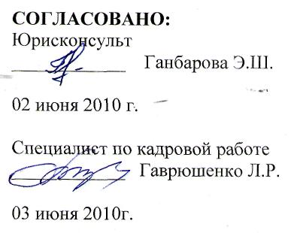
С инструкцией ознакомлен: ________________ «_____»___________ 2010г.
С инструкцией ознакомлен: ________________ «_____»___________ 2010г.
С инструкцией ознакомлен: ________________ «_____»___________ 2010г.
С инструкцией ознакомлен: ________________ «_____»___________ 2010г.
С инструкцией ознакомлен: ________________ «_____»___________ 2010г.
С инструкцией ознакомлен: ________________ «_____»___________ 2010г.
С инструкцией ознакомлен: ________________ «_____»___________ 2010г.
С инструкцией ознакомлен: ________________ «_____»___________ 2010г.
С инструкцией ознакомлен: ________________ «_____»___________ 2010г.
С инструкцией ознакомлен: ________________ «_____»___________ 2010г.
С инструкцией ознакомлен: ________________ «_____»___________ 2010г.
С инструкцией ознакомлен: ________________ «_____»___________ 2010г.
С инструкцией ознакомлен: ________________ «_____»___________ 2010г.
С инструкцией ознакомлен: ________________ «_____»___________ 2010г.
С инструкцией ознакомлен: ________________ «_____»___________ 2010г.
С инструкцией ознакомлен: ________________ «_____»___________ 2010г.
С инструкцией ознакомлен: ________________ «_____»___________ 2010г.
С инструкцией ознакомлен: ________________ «_____»___________ 2010г.

С инструкцией ознакомлен: ________________ «_____»___________ 2010г.
С инструкцией ознакомлен: ________________ «_____»___________ 2010г.
С инструкцией ознакомлен: ________________ «_____»___________ 2010г.
С инструкцией ознакомлен: ________________ «_____»___________ 2010г.
С инструкцией ознакомлен: ________________ «_____»___________ 2010г.
С инструкцией ознакомлен: ________________ «_____»___________ 2010г.
С инструкцией ознакомлен: ________________ «_____»___________ 2010г.
С инструкцией ознакомлен: ________________ «_____»___________ 2010г.
С инструкцией ознакомлен: ________________ «_____»___________ 2010г.
С инструкцией ознакомлен: ________________ «_____»___________ 2010г.
С инструкцией ознакомлен: ________________ «_____»___________ 2010г.
С инструкцией ознакомлен: ________________ «_____»___________ 2010г.
С инструкцией ознакомлен: ________________ «_____»___________ 2010г.
С инструкцией ознакомлен: ________________ «_____»___________ 2010г.
С инструкцией ознакомлен: ________________ «_____»___________ 2010г.
С инструкцией ознакомлен: ________________ «_____»___________ 2010г.
С инструкцией ознакомлен: ________________ «_____»___________ 2010г.
С инструкцией ознакомлен: ________________ «_____»___________ 2010г.
С инструкцией ознакомлен: ________________ «_____»___________ 2010г.
С инструкцией ознакомлен: ________________ «_____»___________ 2010г.
С инструкцией ознакомлен: ________________ «_____»___________ 2010г.
С инструкцией ознакомлен: ________________ «_____»___________ 2010г.
С инструкцией ознакомлен: ________________ «_____»___________ 2010г.
С инструкцией ознакомлен: ________________ «_____»___________ 2010г.

